Sofa czy narożnik, co wybrać?
Zastanawiasz się co wybrać do swojego mieszkania, czy lepsza będzie sofa, czy narożnik? Sprawdź sam plusy i zalety obydwu rozwiązań!

sofa czy narożnikSofa czy narożnik - sprawdź plusy jednego i drugiego!

Podczas remontowania albo wyboru mebli do mieszkania na pewno przyjdzie Ci do głowy sporo wyzwań i wątpliwości. Dlatego jeżeli potrzebujesz ułatwienia tego zadania, to z chęcią pokażemy Ci, co będzie dla was lepsze, sofa czy narożnik. Poznaj zalety i wady jednego i drugiego rozwiązania, oraz zdecyduj się na wyposażenie które będzie jak najlepiej dostosowane do twoich potrzeb!

Sofa czy narożnik, co jest lepszym wyborem?
Przy wyborze mebli zawsze musisz się kierować wielkością oraz rozkładem pomieszczenia do którego wybierasz swoje meble. Dzięki temu unikniesz problemów które łączą się z ich dopasowaniem, albo wręcz ich zmieszczeniem. Więc jeżeli nie wiesz, co jest lepsze dla Ciebie, sofa czy narożnik, to zacznij od zmierzenia ścian oraz dokładnego określenia dostępnej przestrzeni, jaką chcesz, żeby zajął dany mebel. Te wymiary będą niezwykle przydatne podczas zakupów i dzięki temu przekonasz się jaki rodzaj kanapy sprawdzi się u Ciebie najlepiej.
Nie da się ukryć, że w niewielkich pomieszczeniach najczęstszym wyborem jest pojedyncza kanapa, jednak nie oznacza to, że jest ona zarezerwowana dla tego typu niewielkich pomieszczeniach! W ten sam sposób możemy mówić o narożnikach - nie jest na tyle duży, żeby nie był w stanie stać w niewielkim salonie. Dlatego musisz kierować się wymiarami.

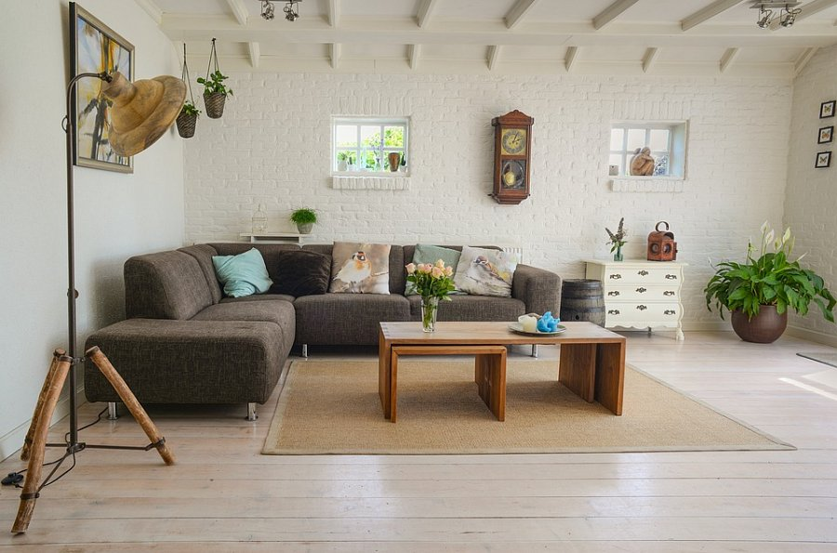

Odwiedź stronę Bromarkt

Jeżeli potrzebujesz więcej informacji, to wejdź na oficjalną stronę Internetową Bromarkt! Znajdziesz tam nie tylko wiedzę czy lepiej wybrać sofę, czy narożnik, ale także bogatą ofertę różnego rodzaju mebli. Sprawdź sam!

